Thực hiện chỉ đạo của Đảng ủy -BGH về việc tăng cường kĩ năng nghề cho giáo viên, giảng viên, từ ngày 2/7 đến ngày 5/8/2017 Nhà trường đã tổ chức 01 lớp học Cốt thép - hàn, Cốt pha - giàn giáo cho 12GV Khoa xây dựng. Sau một tháng học hè, lớp học đã thành công rực rỡ và thể hiện qua bài sát hạch cuối cùng. Sau đây là hình ảnh kết quả của khóa học.
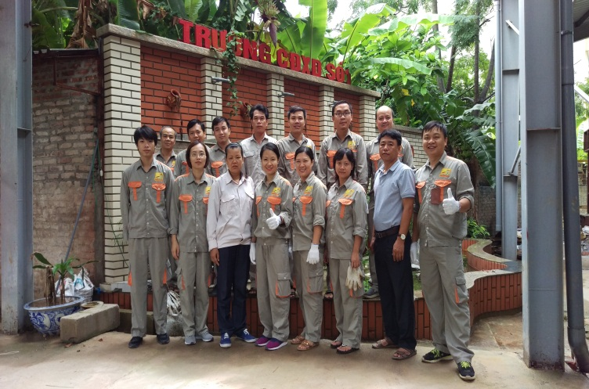 | 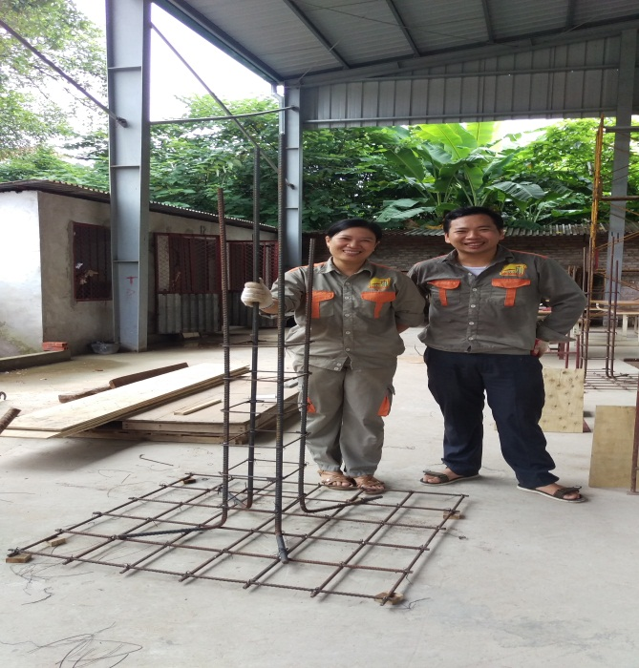
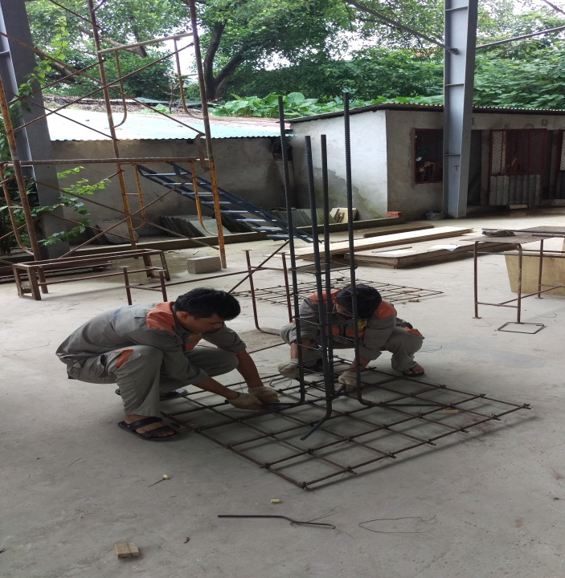 | 